华南理工大学智慧幼儿园系统
家属端使用说明

v1.0.2 2018.10.25

目录
第一章 系统概述 3
第二章 操作界面说明 3
2.1注册 3
2.2登录 5
2.3家属资料录入 6
2.3.1资料填写 6
2.3.2 人脸照片上传 7
2.3.3 人脸照片格式采集 7
2.4学员资料录入 8
2.5请假申请 10
常见问题答疑 12

第一章 软件概述
为便捷师生家属的使用，进一步提高幼儿园日常考勤的便捷度、满意度，建设了华南理工大学幼儿园管理系统。
华南理工大学幼儿园管理系统总共有两个端，教师端和家属端。家属端的功能包括：登录，注册，家属资料录入，学员资料录入，学员请假申请。家长使用浏览器，输入下面的链接：
http://116.57.72.60:8080/NsService/user/login.do

第二章 PC端操作流程说明

2.1注册
用户输入用户名（根据幼儿园要求，请使用学生名字），填入注册的手机号码（此号码作为登录账号），设置华南理工大学幼儿园系统家长端登录的密码，点击“验证码”，注册手机收到验证码后把验证码填入，点击“下一步”，跳转到华南理工大学统一身份认证系统。

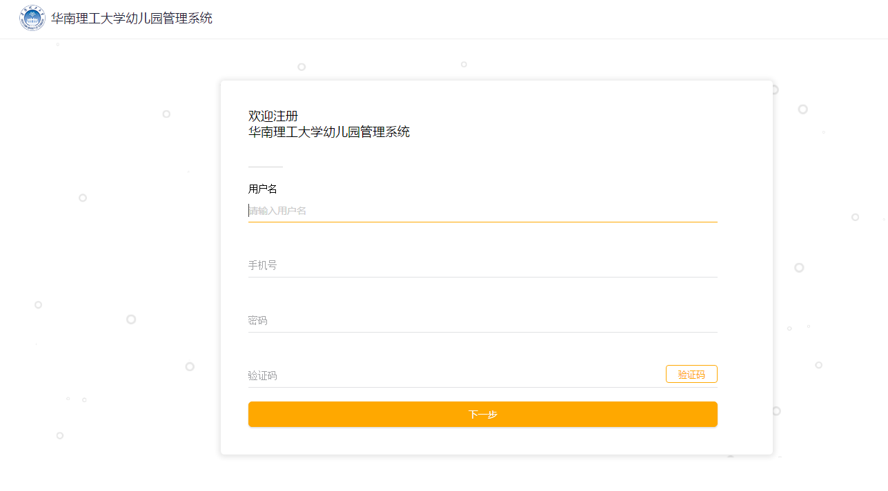
在华南理工大学统一身份认证系统上，输入在职教职工账号和密码登录验证（若非在职教职工账号和密码将不能通过认证），验证成功后，将跳转到监护人资料填写。
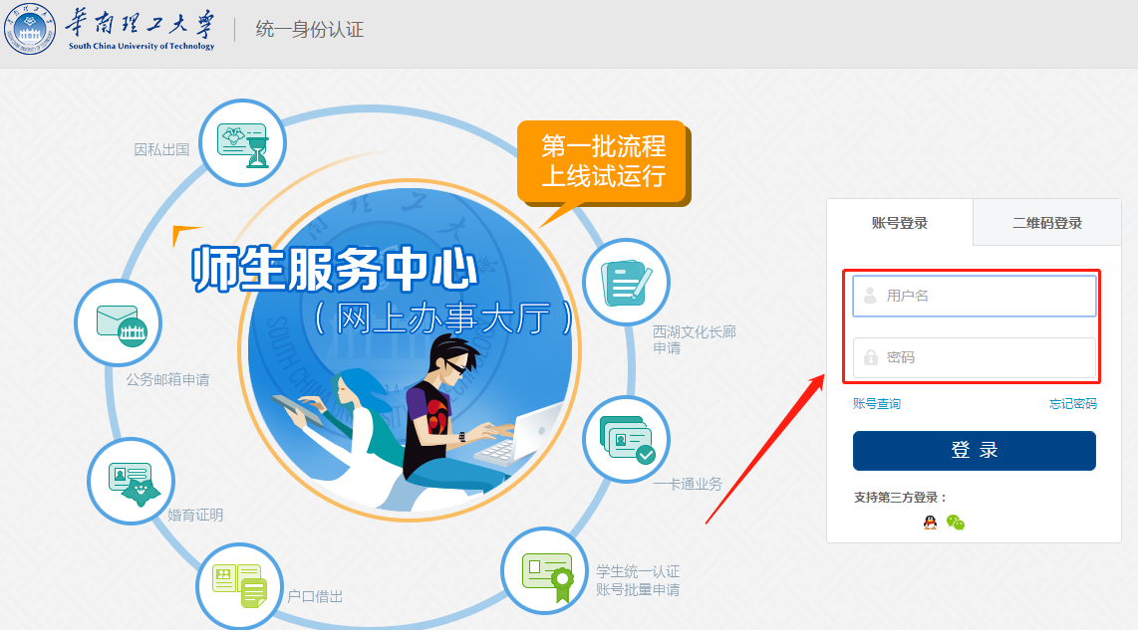
填入监护人的资料，监护人的资料必须是华南理工在职、在编员工、博士后。
在编工号：您平时登录华工门户的账号（系统识别填入）
姓名：（系统识别填入）
性别：
证件号码：身份证号或护照号
手机号码：输入监护人手机号码
家庭住址：详细地址（非必填）
邮箱：非必填
亲属关系：点击选择父亲、母亲等亲属关系
信息完整后，点击“确认”，完成注册认证流程。
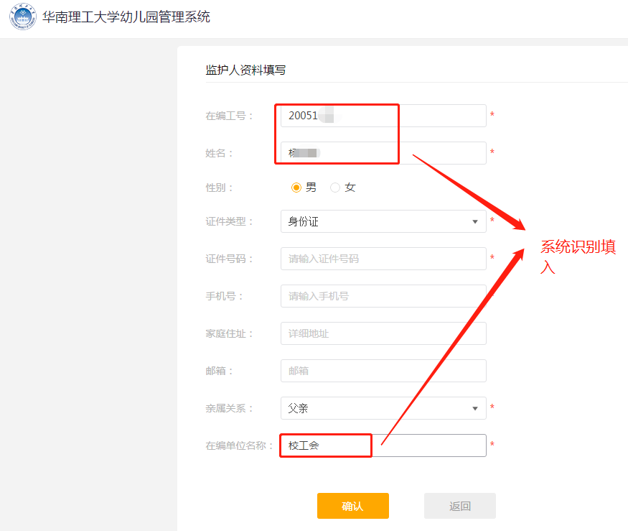

2.2登录
家属输入已注册的账号，填入手机号码和密码点击“登录”。跳转到幼儿园系统首页，尚未注册的用户点击右上角的“新用户注册”，跳转到注册页面

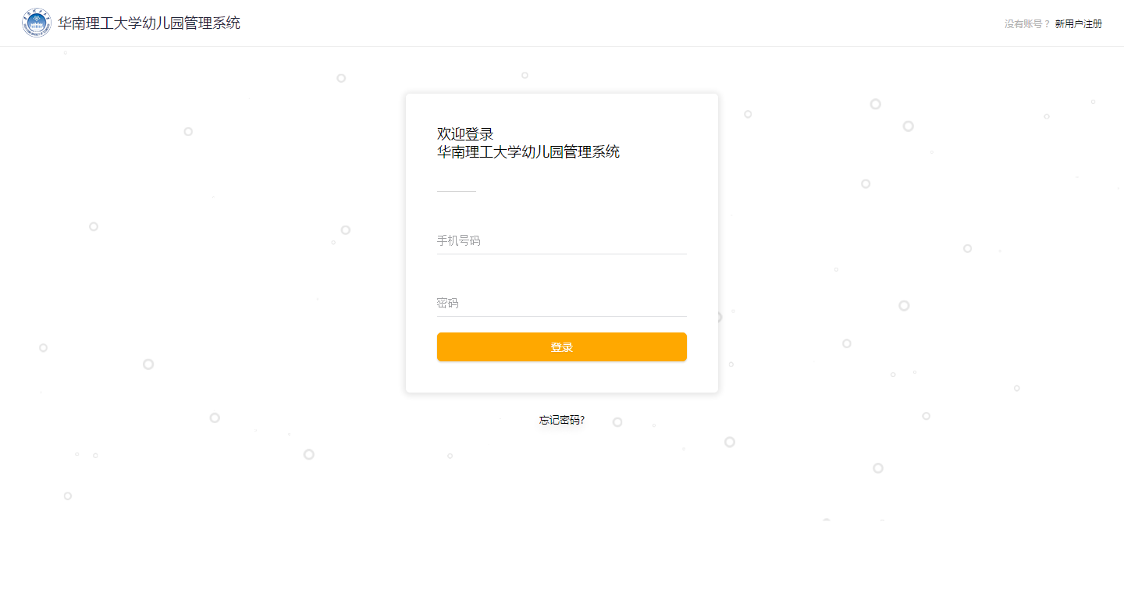
家属输入已注册的账号，填入手机号码和密码点击“登录”。跳转到幼儿园系统首页，尚未注册的用户点击右上角的“新用户注册”，跳转到注册页面

2.3家属资料录入
2.3.1资料填写
已经有一卡通的家属填入家属信息。可以用于人脸过闸机和刷卡过闸机。
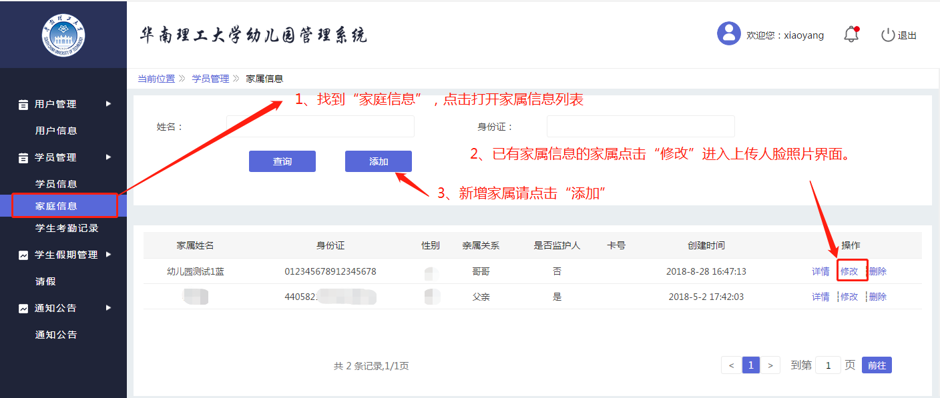
点击学员管理下的“家属信息”点击“添加”，跳转到添加家属页面，填入家属名字，身份证号，手机号码，性别，亲属关系，如果有多个小朋友，需要绑定对应的学员。
系统只需要记录一个监护人，监护人必需认证华南理工大学统一认证平台，注册的时候已经通过了注册流程，所以在添加亲属的时候默认“是”或“否”就可以。如果想更换监护人则在需要修改为监护人的家属下“是”，再次通过统一认证平台。
2.3.2 人脸照片上传
在家属信息中，点击“选择文件”用于上传人脸识别，已有家属信息的家属人脸录入，则需点击家属信息列表的“修改”找到“选择文件”上传人脸照片，如下所示：

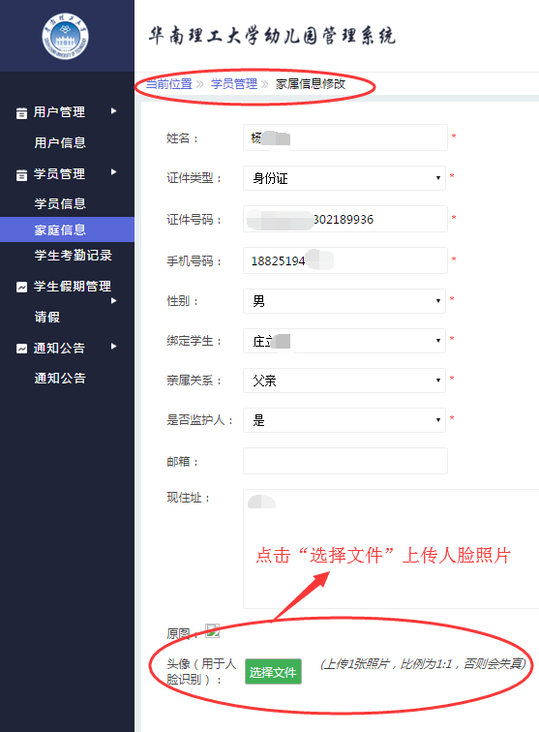
2.3.3 人脸照片格式采集
要求：1、人脸正面免冠照，露出眉毛和眼睛，最好不要戴眼镜。
- 照片白底、无逆光、无PS，无过度美颜处理。
- 照片保存为JPG格式，大小约150~200KB。
提示：请家长选择人脸靠前、清晰的照片，不要进行过度的美颜与PS，在2018年10月15号，启用华南理工大学幼儿园人脸识别过闸机，在试运行一个星期期间，请各位家长在试运行期间仍需带卡。
如下所示：

如若遇到人脸过不了闸机的情况，可能原因如下：
- 上传照片不清晰，人脸没有尽量靠前，出现大范围的其他背景。请重新上传人脸尽量靠前、清晰无逆光、无杂乱背景内容。
- 使用人脸识别通过闸机时，不可将面部大部分遮挡。
- 是否录入的人脸信息与通过闸机的人脸识别发生比较大的变化。若是，请重新按照要求上传人脸照片。
使用“刷脸”识别通过闸机的成功率在95%左右，也就意味着虽然绝大部分的人可以刷脸通过，但仍然会有小部分人因为穿着、容貌、拍摄环境等因素，无法被机器准确识别身份。若始终不能使用人脸识别通过闸机的家长，仍需带卡过闸机。

2.4学员资料录入
点击学员管理下的“学员信息”，跳转到学生信息列表展示页，点击“添加”，跳转到“学生信息添加”页，如下图：
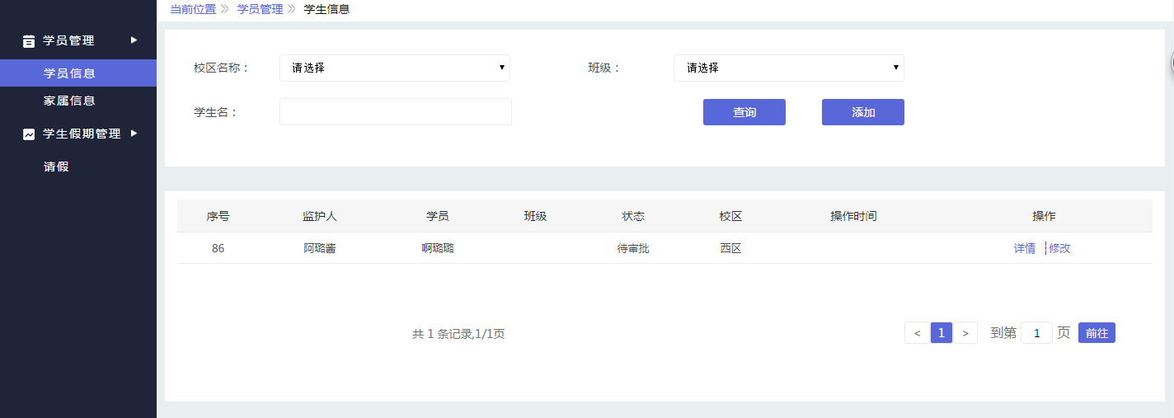
在“学生信息添加”页中，填入对应的学员信息，点击“保存”，完成学员的档案信息录入。学籍号是教育部发的统一学籍号码。
姓名：学员的名字，必填
校区：选择对应学员的校区，不清楚的可以不选择，非必填
证件号码：填入证件类型的号码，必填
证件类型：选择证件类型，必选
户籍：填入户口本上的户籍，具体到市区，必填
国籍：学员对应的国籍信息，必填
出生年月：点击选择年月日，必选
性别：选择对应的学员性别，必选
民族：填写对应学员的民政，比如：汉族，布依族，必填
血型：填写对应学员的血型，非必填
是否孤儿：非必选
是否港澳通侨民：非必选
出生所在地：具体到市区，比如：广东省广州市天河区，必填
籍贯：填入学员的籍贯信息，必填
户口性质：选择学员户口本上的户口性质，非必选
非农业户口类型：
户口所在地：填入户口本上的具体地址，需要具体到门牌号。必填
幼儿入园后居住地址：需要具体到门牌号。必填
入园时间：选择学员入园时间，必选
就读方式：默认为走读，非必选
是否独生子女：非必选
是否留守儿童：非必选
是否进城务工：选择学员家属的信息，非必选
健康状况：根据学员具体情况填写“健康”、“一般”或“较差”；有严重疾病、慢性疾病或身体伤残的，要如实简要填写。必填
是否为残疾儿童：默认为否，必选
属何类子女：根据学员具体情况选择“双职工子女”，“单职工子女”，“博士后子女”，“其他”，非必选
禁忌症：根据学员的情况填写内容，必填
先天性疾病：根据学员的情况填写内容，必填
慢性疾病：根据学员的情况填写内容，必填
备注：根据情况写下备注，非必填
填写完毕后点击“保存”，完成新增学员功能。
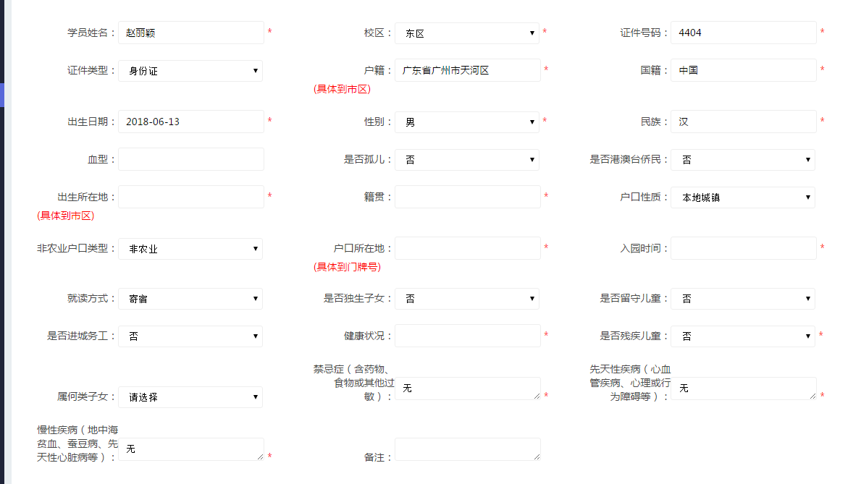

2.5请假申请
在“学生假期管理”模块下的“请假”菜单栏，点击“添加”新建请假；如下图：
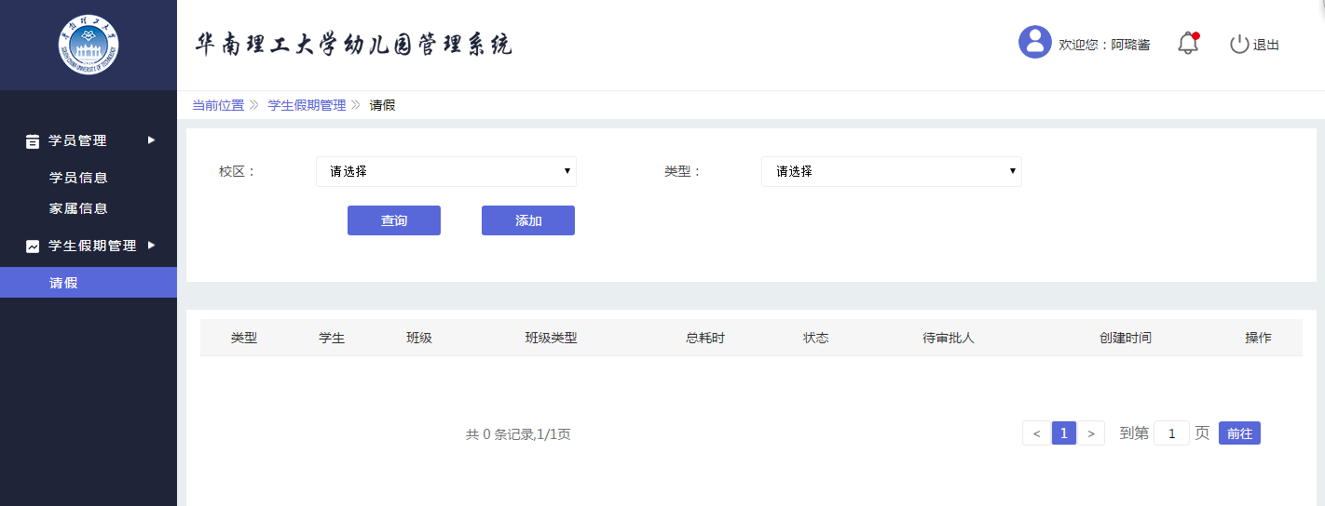
- 首先选择需要请假的幼儿；
- 然后是选择请假类型，分别为事假或者病假；请事假可以请一段时间即多天，请病假每次只可申请1天；
- 接着是选择请假时间，开始时间和结束时间；
- 填写请假原因和备注；
- 最后点击“保存”，即可将请假申请提交给老师。
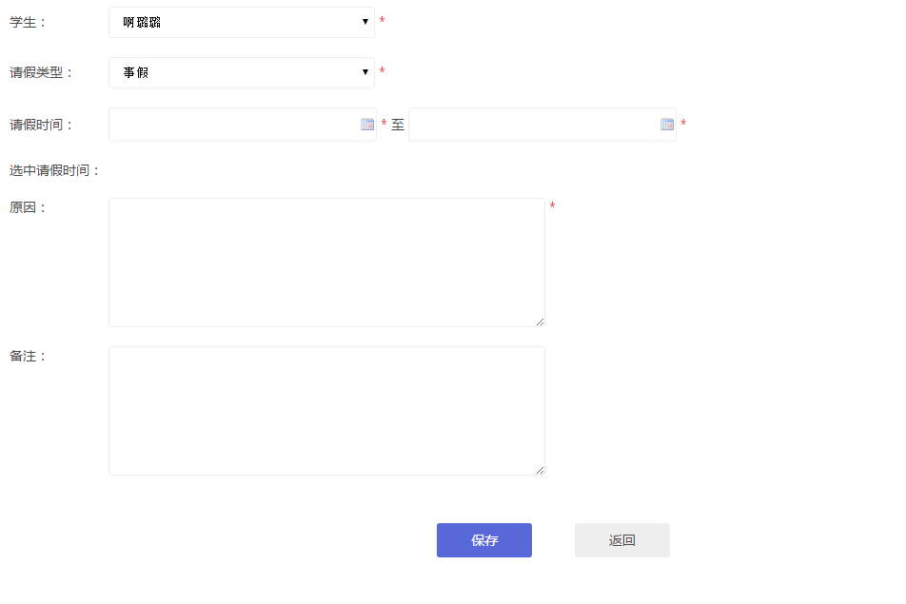

移动端H5

3.1登录
登录入口有：华工幼儿园公众-智慧校园，“我的e校园”APP，服务模块-华工幼儿园。

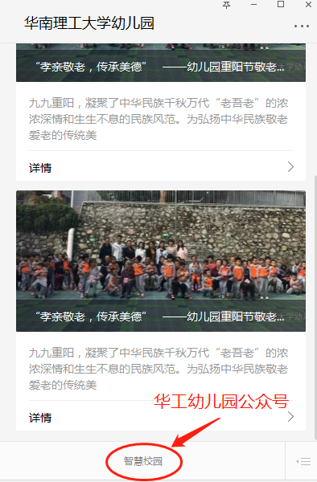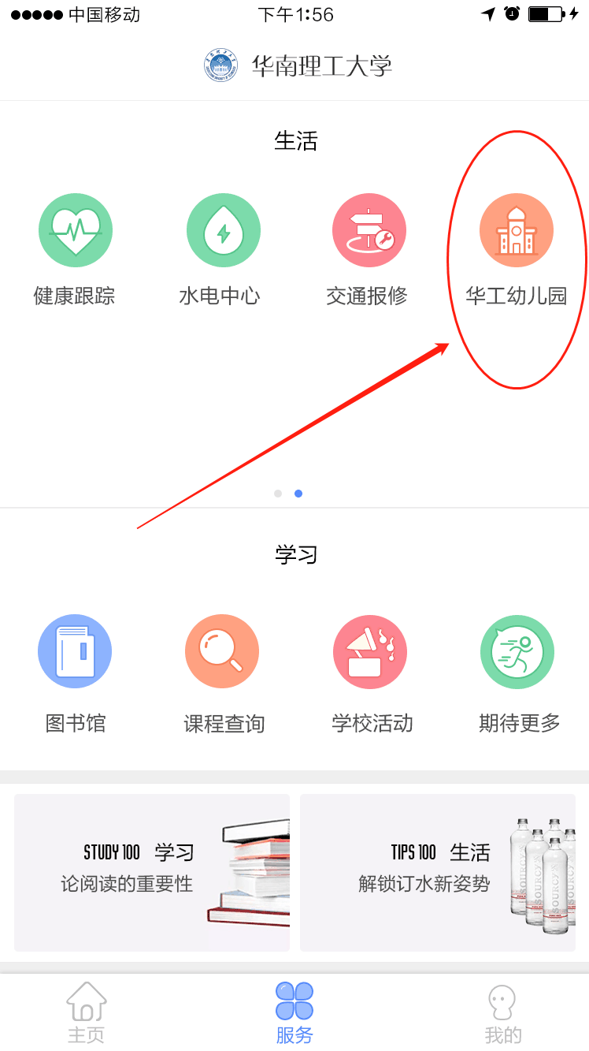

登录界面如下：选择“家长”角色，使用同样登录pc端的账号和密码登录。
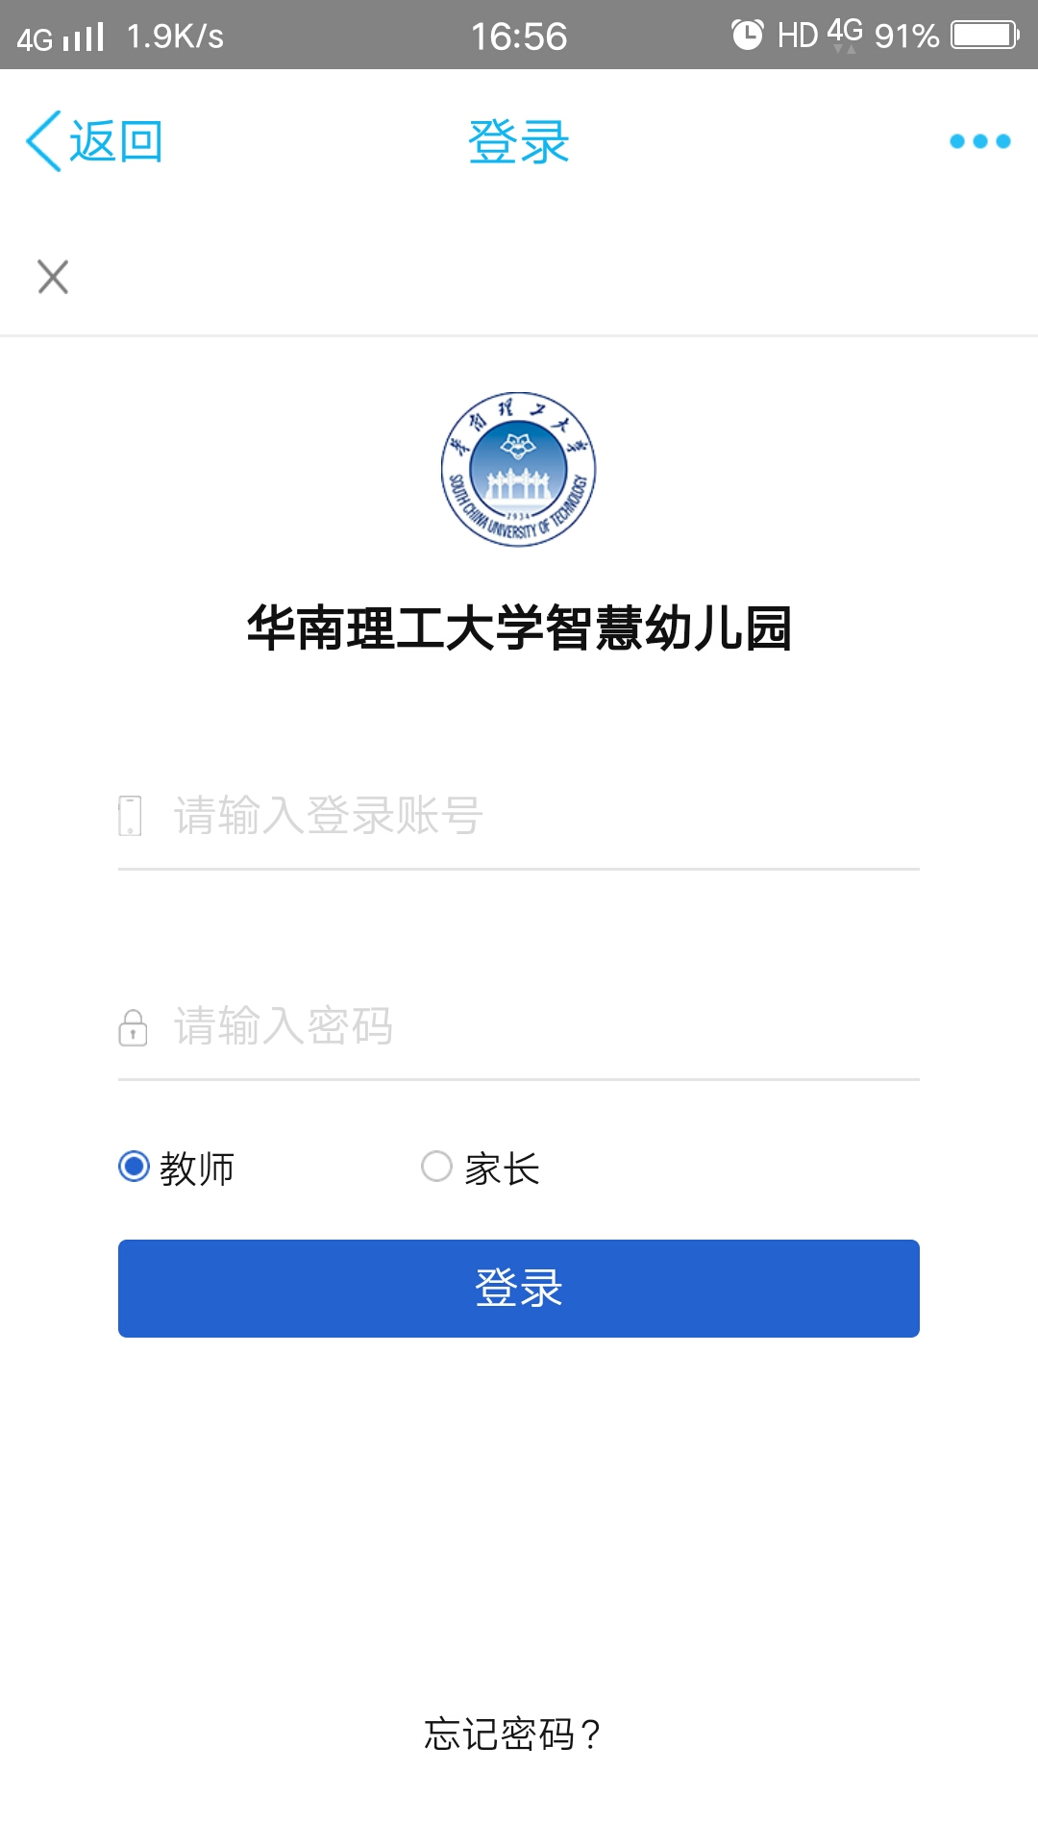

3.2 孩子请假
点击“孩子请假”为幼儿提交请假申请，
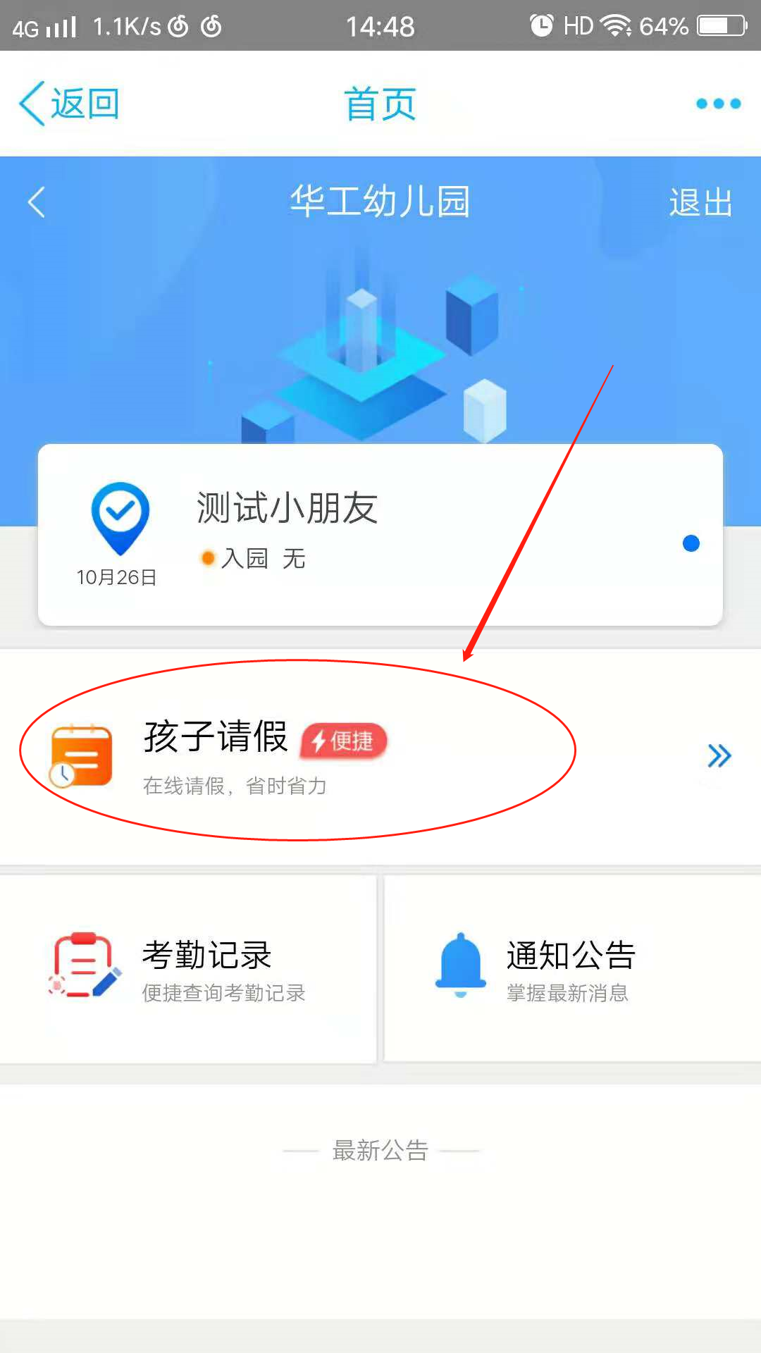
- 首先选择需要请假的幼儿（有家长是2位幼儿，选择其中需要请假的幼儿）；
- 然后是选择请假种类：病假或者事假，病假每次可以申请1天，事假可以申请多天；
- 接着是选择请假开始时间和结束时间；
- 填写请假的原因和备注；
- 最后点击“提交”即可将请假申请发送给班级老师啦。

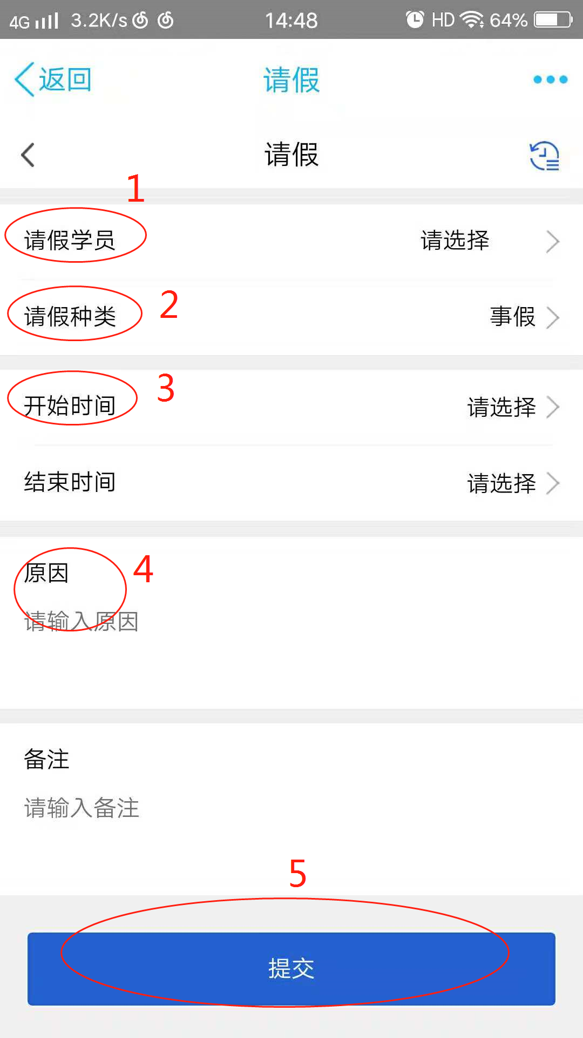

常见问题答疑
Q：为什么我华工统一认证的账号无法认证，显示认证失败，或此账号不是教工账号？
A：有可能是因为您属于博士后或者聘用员工或者属于退休职工，所以账号信息没有成功返回到幼儿园系统，请和班主任联系，让班主任把您的账号做特殊处理。如果在职员工也无法认证，1.清除浏览器缓存；2.修改统一认证密码（含有特殊字符的密码），再尝试认证。

Q：我有两个小朋友在华工幼儿园就读，需要申请两个账号吗？
A：不需要哦，注册了一个账号后，可以绑定多个小朋友。但是在家属添加的时候，家属需要绑定小朋友，用于过闸机时判断是哪个学生进园。

Q：我可以添加多少个家属？
A：添加您平时接送的家属，家属需要绑定卡或者人脸。过闸机时只需要卡或人脸审核通过即可。

Q：为什么在添加信息的时候没有看到保存按钮？
A：浏览器兼容问题，换一个浏览器试试哦，使用IE8.0以上。

Q：我在认证的时候显示统一认证账号被用了？
A：请联系老师。

Q：为什么我在华工统一认证界面输入华工认证账号密码，点击“登录”的时候账号密码清空了呢？
A：若确认登录账号密码为华工教职工账号，可以清除当前电脑的浏览器缓存记录或换台电脑设备，使用IE8.0以上浏览器，重新注册。

Q：为什么我添加家属的时候，添加不了卡号？
A：卡号是由幼儿园使用设备来读取物理卡号的，请找老师哦。

Q：为什么我的刷人脸过不了幼儿园门口的闸机通道呢？
A：可能是您上传的人脸照片不符合要求哦，可以详细查看幼儿园系统家属端操作手册，按照要求说明上传人脸照片。

（文档中的图片仅用于此操作说明是使用）

